激光器及光学元件配套机械结构零部件
加工生产和光学元器件镀膜洁净项目
竣工环境保护验收监测报告表

建设单位： 广元国邦科技有限公司
编制单位： 四川恒宇环境节能检测有限公司

2021年7月

建设单位法人代表： （签字）
编制单位法人代表： （签字）
项 目 负 责 人：

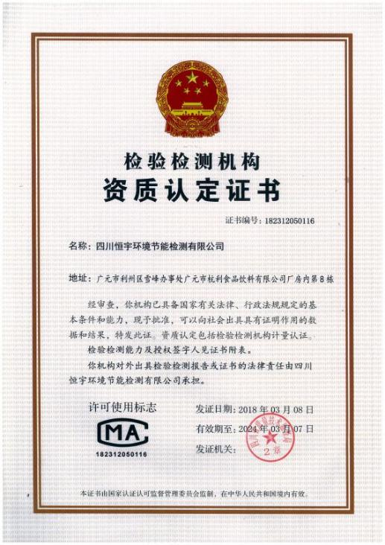

建设单位：广元国邦科技有限公司 编制单位：四川恒宇环境节能检
（盖章） 测有限公司（盖章）
电话：13320739748 电话：0839-3509680
传真：/ 传真：/
邮编；628000 邮编：628000
地址：广元经济技术开发区 地址：广元市利州区雪峰办处
袁家坝工业园 广元市杭利食品饮料有限公司

表一 项目基本信息
建设项目名称 | 激光器及光学元件配套机械结构零部件  加工生产和光学元器件镀膜洁净项目
建设单位名称 | 广元国邦科技有限公司
建设项目性质 | √新建 改扩建 技改 迁建（划√）
建设地点 | 广元经济技术开发区袁家坝工业园  （E：105.781238°；N：32.394648°）
主要产品名称 | 反射器、激光器实验装置、聚光腔
设计生产能力 | 年加工机械零部件2200套
实际生产能力 | 年加工机械零部件2200套
建设项目环评时间 | 2020年4月 | 开工建设时间 | 2020年6月
调试时间 | 2020年8月 | 验收现场监测时间 | 2021年7月5日-6日
环评报告表  审批部门 | 广元市生态环境局经开区分局 | 环评报告表  编制单位 | 深圳市福德源  环保科技有限公司
环保设施设计单位 | / | 环保设施施工单位 | /
投资总概算 | 300万元 | 环保投资总概算 | 6万元 | 比例 | 2%
实际总概算 | 300万元 | 环保投资 | 6万元 | 比例 | 2%
验收监测依据 | （1）《国务院关于修改〈建设项目环境保护管理条例〉的决定》（中华人民共和国国务院令682号，2017年7月16日修订）；  （2）生态环境保护部公告，2018年第9号《建设项目竣工环境保护验收技术指南 污染影响类 》（2018年5月15日）；  （3）国家环境保护部国环规环评[2017]4号《建设项目竣工环境保护验收暂行办法》（2017年11月20日）；  （4）《激光器及光学元件配套机械结构零部件加工生产和光学元器件镀膜洁净项目环境影响报告表》（深圳市福德源环保科技有限公司，2020年4月）；  （5）《广元市生态环境局经开区分局关于激光器及光学元件配套机械结构零部件加工生产和光学元器件镀膜洁净项目项目环境影响报告表的批复》（广元市生态环境局经开区分局，广环开函[2020] 6号，2020年5月9日）。
验收监测评价标准、标号、级别、限值 | 表1-1 验收监测评价标准与环评标准对照表
  类型 | 验收标准 |  | 环评标准
  废气 | 标准 | 《大气污染物综合排放标准》  （GB16297-1996）中表2 | 标准 | 《大气污染物综合排放标准》  （GB16297-1996）中表2
  废气 | 项目 | 颗粒物 | 项目 | 颗粒物
  废气 | 排放浓度 | 1.0mg/m³ | 排放浓度 | 1.0mg/m³
  厂界  噪声 | 标准 | 《工业企业厂界环境噪声排放标准》（GB12348-2008）表1中3类标准 | 标准 | 《工业企业厂界环境噪声排放标准》（GB12348-2008）表1中3类标准
  厂界  噪声 | 昼间 | 65dB(A) | 昼间 | 65dB(A)
  厂界  噪声 | 夜间 | 55dB(A) | 夜间 | 55dB(A)

表二 工程建设内容
1、项目基本情况：广元国邦科技有限公司成立于2017年11月，主要经营范围为机电设备技术研发、服务，机电设备、五金、塑料制品制造销售等。根据市场需要，广元国邦科技有限公司租用广元市园区建设投资有限公司位于袁家坝工业园区标准厂房（袁家坝川浙园中小企业孵化园B区标准厂房10号厂房），新建“激光器及光学元件配套机械结构零部件加工生产和光学元器件镀膜洁净项目”。
项目主要新购机械设备，新建激光器及光学元件配套机械结构零部件生产线。广元经济技术开发区发展改革局对其进行了立项备案（川投资备[2020-510803-39-03-419681]FGQB-0001号），2020年4月，广元国邦科技有限公司委托深圳市福德源环保科技有限公司编写了《激光器及光学元件配套机械结构零部件加工生产和光学元器件镀膜洁净项目环境影响报告表》，并取得广元市生态环境局经开区分局对其下达的批复（广环开函[2020] 6号）。
2020年7月，为完成激光器及光学元件配套机械结构零部件加工生产和光学元器件镀膜洁净项目竣工环境保护验收，按照《建设项目环境保护验收暂行办法》、《建设项目竣工环境保护验收技术指南 污染影响类》等行政法规和技术规范的规定和要求，我公司成立了建设项目验收工作小组对该项目进行自主环保竣工验收，验收小组主要由项目负责人、项目生产技术人员、广元市环境保护验收领域技术专家等组成。
2020年12月23日-24日，受广元国邦科技有限公司委托我公司四川恒宇环境节能检测有限公司进行现场验收监测，整理现场验收监测数据后出具了验收监测报告表。
2、申领排污许可证情况：本项目属于《固定污染源排污许可分类管理名录》（2021年版）中“三十、金属制品业”中的“结构性金属制品制造331”，为登记管理，目前该项目正在进行排污许可登记工作。
3、工程建设内容：项目占地1760m²，新购机械洁净、清洗、烘干设备和真空镀膜机、超声波清洗机，新建激光器及光学元件配套机械结构零部件加工、镀膜、清洗线。建设单位根据目前实际情况，将镀膜生产外协处理，镀膜洁净生产线内容不在本次验收范围内。包括主体工程、储运工程、辅助工程、公用工程以及环保工程。
4、项目总平面布置：项目租用袁家坝川浙园中小企业孵化园B区标准厂房（10号厂房）用于生产。员工住宿、食堂依托标准厂房所建的2#楼（倒班房）。项目租赁厂房位于整个标准厂房西北侧，距离厂前区倒班房和办公楼较远，生产区和生活区分离，互不交叉影响。项目能达到功能组织合理、设备配置得当、结构清晰、进场顺畅、环保设施配套齐全等要求。
5、项目外环境关系：项目位于广元市袁家坝工业园，项目厂区东北侧25米为四川五神娃新能源有限责任公司标准厂房，西北侧外为山坡地，东侧240米为广融紧固器材有限公司，南侧110米为四川飞亚新材料有限公司，西南侧170米为龙浩国际飞行学校，东南侧235米为嘉陵江。（外环境6关系见附图3）。
6、验收监测范围：
项目验收范围有：主体工程、储运工程、辅助工程、公用工程和环保工程。
7、验收监测内容：
（1）废气处理处置检查及监测；
（2）噪声处理处置检查及监测；
（3）废水处理处置检查；
（4）固体废物处理处置检查；
（5）公众意见调查；
（6）环境管理检查。
项目组成情况对照见表2-1，主要生产设备见表2-2。
表2-1 项目组成情况对照表
类别 | 名称 | 建设内容及规模 | 实际建设内容 | 可能产生的环境问题
主体  工程 | 生产车间 | 钢架结构，厂房高9m，建筑面积1760m²，内设原料堆放区、机械加工区、除油除锈区、晾干区、包装区、废水处理区、成品库房、车间办公室。通过“车、铣、钳”及焊接、除油除锈工序将金属材料加工成光学元件配套的机械结构零部件。 | 钢架结构，厂房高9m，建筑面积1760m²，内设原料堆放区、机械加工区、车间办公室。通过“车、铣、钳”及焊接工序将金属材料加工成光学元件配套的机械结构零部件。 | 噪声  废气  废水  固废
配套工程 | 仓库 | 位于生产厂房内，东北侧，用于储存原辅材料及产品等。 | 位于生产厂房内，东北侧，用于储存原辅材料及产品等。 | 固废
配套工程 | 一般固废暂存点 | 车间内设置固废收集暂存点1处，占地共计5m²。 | 车间内设置固废收集暂存点1处，占地共计5m²。 | 固废
配套工程 | 危废暂存件 | 设置1处，位于生产车间内，占地5m²。 | 设置1处，位于生产车间内，占地20m²。 | 固废
公用  工程 | 给水系统 | 园区给水管网供给。 | 园区给水管网供给。 | /
公用  工程 | 排水系统 | 排水实现雨污分流，进入园区污水管网。 | 排水实现雨污分流，进入园区污水管网。 | /
公用  工程 | 供电系统 | 园区市政电网供给。 | 园区市政电网供给。 | /
办公及生活设施 | 办公室 | 生产厂房内，东北侧，2楼设置为办公区。 | 生产厂房内，东北侧，2楼设置为办公区。 | 生活垃圾
办公及生活设施 | 食堂  宿舍 | 项目不设置食堂和宿舍，员工不在厂区内住宿，就餐直接依托园区的倒班房（2#楼）。 | 项目不设置食堂和宿舍，员工不在厂区内住宿，就餐直接依托园区的倒班房（2#楼）。 | 生活垃圾
环保工程 | 废气治理 | 焊接烟尘：移动式焊烟净化设备2套。 | 焊接烟尘：移动式焊烟净化设备2套。 | /
环保工程 | 废气治理 | 酒精挥发废气：规范化操作、加强酒精储存与管理、加强车间通风。 | 酒精挥发废气：规范化操作、加强酒精储存与管理、加强车间通风。 | /
环保工程 | 废气治理 | 酸雾废气：侧吸+碱液喷淋塔净化装置+15米高排气筒；加强车间机械通风、个体防护。 | 该加工环节外协处理 | /
环保工程 | 废水治理 | 生活污水、纯水浓水：排入标准厂房设置的化粪池，化粪池收集后，进入广元市第二污水处理厂处理。化粪池，直接依托园区现有设施。 | 生活污水排入标准厂房设置的化粪池，化粪池收集后，进入广元市第二污水处理厂处理。化粪池，直接依托园区现有设施。 | /
环保工程 | 废水治理 | 除油后水洗废水，车间清洁废水、洗手废水：设置隔油池一套，隔油处理后进入中和沉淀池处理。酸洗后水洗废水：中和池、絮凝沉淀池各一个，中后沉淀处理。 | 该加工环节外协处理 | /
环保工程 | 噪声治理 | 合理布局，基础减震，加强管理、隔声屏障。 | 合理布局，基础减震，加强管理、隔声屏障。 | /
环保工程 | 固废治理 | 生活垃圾设置收集桶，依托园区垃圾收集点收集后，定期由环卫部门收集处理；废金属屑、边角料、废焊丝焊渣交物资回收部分处理、综合利用，车间内设置一般固废收集暂存点1处；废切削液、废含油手套（抹布）、酒精擦拭抹布、沉淀池渣、废酒精瓶、废机油、隔油池分离的油污、槽渣、废弃槽液，危废暂存间暂存后，交资质单位处理，设置危废暂存间一处，占地5m²，做好三防措施。 | 生活垃圾设置收集桶，依托园区垃圾收集点收集后，定期由环卫部门收集处理；废金属屑、边角料、废焊丝焊渣交物资回收部分处理、综合利用，车间内设置一般固废收集暂存点1处；废切削液、废含油手套（抹布）、酒精擦拭抹布、废酒精瓶、废机油，危废暂存间暂存后，交资质单位处理，设置危废暂存间一处，占地5m²，做好三防措施。 | /

表2-2 项目主要设备一览表
环评设计设备内容及数量 |  |  | 实际设备内容及数量
序号 | 机械名称 | 数量 | 机械名称 | 实际数量
1 | 数控铣床 | 2台 | 数控铣床 | 1台
2 | 数控加工中心 | 2台 | 数控加工中心 | 2台
3 | 车床 | 3台 | 车床 | 3台
4 | 普通铣床 | 2台 | 普通铣床 | 2台
5 | 二氧化碳焊机 | 1台 | 二氧化碳焊机 | 1台
6 | 氩弧焊机 | 1台 | 氩弧焊机 | 1台
7 | 钻床 | 2台 | 钻床 | 2台
8 | 抛光机 | 2台 | 抛光机 | 2台
9 | 电烘干机 | 2台 | 电烘干机 | 1台
10 | 纯水机 | 1台 | 纯水机 | 1台
11 | 酸洗槽 | 1个 | / | /
12 | 酸洗槽 | 1个 | / | /
13 | 水洗槽 | 4个 | / | /
14 | 除油槽 | 1个 | / | /
项目主要原辅材料及能耗见表2-3。
表2-3 主要原辅材料及能耗表
名称 |  | 年耗量 | 最大储存规模 | 储存位置及方式 | 备注
主料 | 不锈钢金属材料 | 150吨 | 5吨 | 原料库房  直接堆放 | 外购，包含管材、型材、棒材，根据订单进货
主料 | 铝合金金属材料 | 10吨 | 1吨 | 原料库房  直接堆放 | 外购，包含管材、型材、棒材，根据订单进货
主料 | 铜合金金属材料 | 5吨 | 1吨 | 原料库房  直接堆放 | 外购，包含管材、型材、棒材，根据订单进货
主料 | 聚四氟乙烯材料 | 2吨 | 0.5吨 | 原料库房  直接堆放 | 成型配件，外购
辅料 | 切削液 | 100kg | 10kg | 车间内指定区域  桶装 | /
辅料 | 工业酒精 | 100kg | 25kg | 危化品储存区  瓶装 | 主要用于成品表面擦拭等，500mL/瓶，厂内最大储存量50瓶（25kg）
辅料 | 焊料  （焊丝、焊条） | 150kg | 20kg | 车间内指定区域
辅料 | 二氧化碳 | 20瓶 | / | 车间内指定区域 | 40L/瓶，用于焊接厂内不储存
辅料 | 氩气 | 20瓶 | / | 车间内指定区域 | 40L/瓶，用于焊接厂内不储存
辅料 | 机油 | 0.5吨 | 0.18吨 | 危化品储存区  桶装 | /
项目产品方案见下表。
表2-4 项目产品方案
序号 | 产品名称 | 产品类型 | 规格型号 | 年生产数量 | 去向
1  1 | 反射器 | 激光器及光学元件配套机械结构零部件 | 500*204*50 | 2000套 | 科研院所
2 | 激光器实验装置 | 激光器及光学元件配套机械结构零部件 | 非标 | 100套 | 科研院所
3 | 聚光腔 | 激光器及光学元件配套机械结构零部件 | 非标 | 100套 | 科研院所

项目水量平衡情况见图2-1。

自来水0.2
办公生活用水
车间清洁用水
员工洗手用水
0.05
0.05
0.1
损耗0.01
损耗0.01
损耗0.01
化粪池

园区污水管网
污水处理厂
0.04
0.04
0.095

图2-1 本项目水平衡图 单位m³/d
8、生产工艺流程及产污环节：
（1）备料
将外购不锈钢金属材料、铝合金金属材料、铜合金金属材料、聚四氟乙烯材料进厂后分类存放于原料仓库，生产时按工艺顺序搬运至备料区。
（2）机械加工
根据工艺要求，由工人在工件上划线、标识加工位置，依据划线，利用车床、铣床、钻机、数控加工中心等机床对工件进行机械加工，以达到工艺的要求。机械加工过程会产生噪声、废金属屑、废机油、废切削液、金属粉尘。
（3）焊接加工
根据产品及工艺需求，对需要焊接连接的工件进行焊接。焊接采用二氧化碳保护焊机、氩弧焊机进行焊接加工。焊接工序产生焊接烟尘、焊接噪声、焊渣。
原材料
机械加工
（车、铣、钳、钻等）
焊接加工
工件擦拭、装配
包装入库
二氧化碳焊机氩弧焊机
废弃边角料
噪声、废切削液
酒精
焊接废气
不合格原料
废气
图2-2 工艺流程及产污节点图

9、项目变动情况：
本工程环评文件经批准后，实际建设过程中，建设项目的性质、地点、规模、生产工艺、环境保护措施等变动情况见下表。
表2-5 项目变动情况一览表
序号 | 环评及其审批决定要求 | 实际建设情况 | 备注
1 | 钢架结构，厂房高9m，建筑面积1760m²，内设原料堆放区、机械加工区、除油除锈区、晾干区、包装区、废水处理区、成品库房、车间办公室。通过“车、铣、钳”及焊接、除油除锈工序将金属材料加工成光学元件配套的机械结构零部件。 | 钢架结构，厂房高9m，建筑面积1760m²，内设原料堆放区、机械加工区、车间办公室。通过“车、铣、钳”及焊接工序将金属材料加工成光学元件配套的机械结构零部件。 | 加工流程中对原材料的除油水洗、酸洗除锈、烘干等加工环节外协处理。
2 | 除油后水洗废水，车间清洁废水、洗手废水：设置隔油池一套，隔油处理后进入中和沉淀池处理。酸洗后水洗废水：中和池、絮凝沉淀池各一个，中后沉淀处理。 | 车间清洁废水、洗手废水排入园区污水管网，车间不设置隔油池、中和池和絮凝沉淀池。 | 由于除油水洗、酸洗除锈、烘干等加工环节依托外协处理，所以不会产生除油后水洗废水和酸洗后水洗废水。
根据《关于印发环评管理中部分行业建设项目重大变动清单的通知》（环办[2015]52号）、《关于印发制浆造纸等十四个行业建设项目重大变动清单的通知》》（环办[2018]6号）、《关于印发污染影响类建设项目重大变动清单（试行）的通知》（环办环评函[2020]688号）相关规定，本项目建设内容未发生重大变动。

表三 主要污染源及污染物处理和排放
1、废气的排放及治理
（1）焊接烟尘
项目机械结构零部件加工过程中，会对部分零部件进行焊接，焊接工序会产生焊接烟尘。为了减轻焊接烟尘对环境的污染，车间采用移动式焊接烟尘收集装置进行收集处理。
（2）金属加工粉尘
项目使用车床、铣床、钻床、抛光机等设备对零部件加工过程，车、钻、铣、抛光等过程将产生金属粉尘，而建设单位在车、钻、铣等机械加工过程中切削液，基本不产生粉尘，所以金属粉尘主要产生于抛光工序。为防止金属粉尘污染环境，车间配备有自带打磨抛光集尘器进行统一收集处理。
（3）酒精挥发废气
项目在生产过程中，会沾取酒精清洁构件或产品表面，该过程会有乙醇气体挥发，由于实际酒精使用量很小，仅在后端装配时对工件表面进行擦拭时使用少量的酒精，为避免酒精挥发对环境空气的污染，车间平时多通风换气，规范化操作工序，避免酒精遗洒，加强酒精储存、使用管理，不用时密封保存。
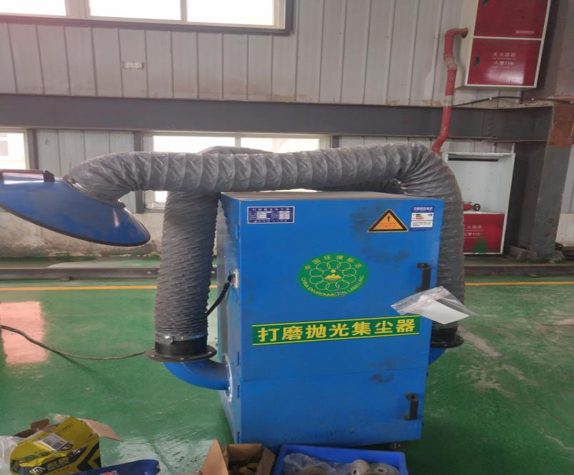
粉尘集尘器
2、废水的排放及治理
（1）车间清洁废水
为保证产品质量，生产车间需保持干净、整洁、干燥的生产条件，建设单位对车间清洁工作时会产生少量的清洁废水，废水收集后进入园区污水管网，排入广元市第二污水处理厂处理。
（2）生活废水
员工在车间生活工作期间，会有一定的生活废水产生，废水进入标准厂房已有的化粪池进行收集处理后，进入园区污水管网，排入广元市第二污水处理厂处理。
3、噪声的产生及治理
（1）设备运行噪声
项目的噪声源主要来自加工机械设备的运行，为了控制噪声污染，项目全部生产设备皆设置在封闭厂房内，选用低噪音设备，车间内按照生产工艺合理布置噪声源，高噪声设备安装隔音防护罩；平时加强对设备的维护，确保设备处于良好的运转状态，避免设备不正常运转产生高噪声。
（2）人工操作噪声
人工操作时使用工具敲击原材料，会产生间歇型的噪声，为了控制噪声污染，平时加强人工管理，规范员工操作，合理安排生产时间。
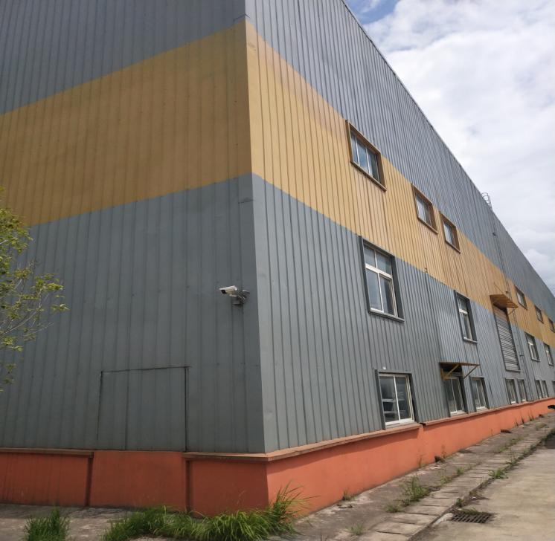
封闭厂房
4、固体废物的产生及治理
（1）生活固废
生活垃圾处理设施直接依托标准厂房设置的垃圾收集点，经统一收集后，交由当地环卫部门统一处理。
（2）生产固废
生产及包装过程中产生的废弃包装材料，能利用的收集后交由废品回收站，不能利用的由当地环卫部门统一处理；焊接过程产生的废焊线和焊渣，收集后委托相关物资回收单位回收处理；在车、铣、钻等机加工过程产生废金属屑、边角料等，外售至废品回收站，进行综合利用。
（3）危险废物
项目在机械加工和设备维护维修过程中产生的废切削液、废含油手套（抹布）、酒精擦拭抹布、废酒精瓶和废机油经收集至危废暂存间，定期交由有资质的危废企业处置。
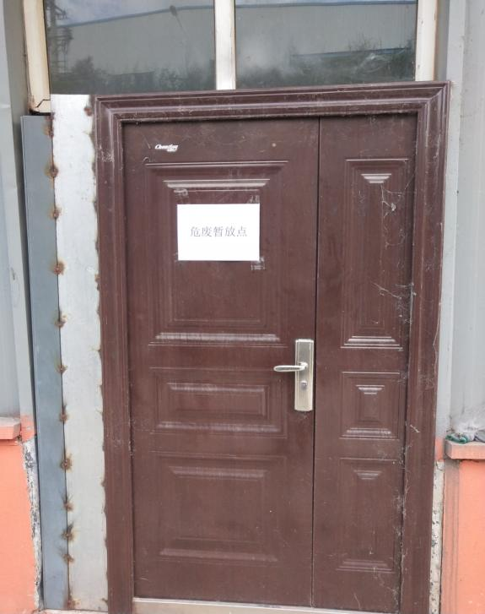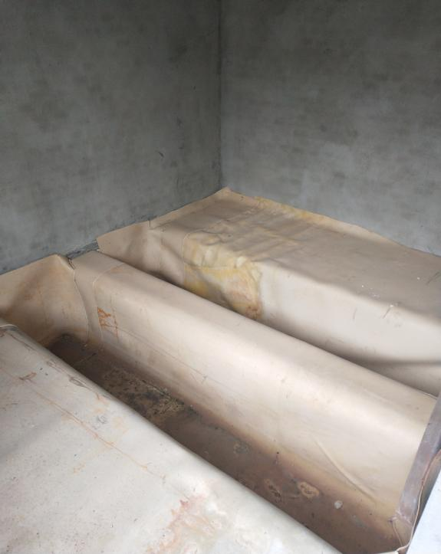
危废暂存间

5、环保投资情况
本项目实际总投资300万元，环保投资为6万元，占总投资2%。
表3-1 环保投资一览表
污染  类型 | 污染源 | 环评要求 | 项目实际建设情况
污染  类型 | 污染源 | 环保设施及治理措施 | 实际建设情况 | 投资  （万元） | 备注
废气治理 | 焊接烟尘 | 设置焊烟净化器2套；加强车间机械通风、个体防护 | 设置焊烟净化器2套；加强车间机械通风、个体防护 | 2.0 | 新建
废气治理 | 酸雾 | 安装集气收集装置，收集的酸雾集中抽排至碱液喷淋装置，15m高排气筒外排 | 该加工环节外协处理 | / | /
废气治理 | 有机废气 | 加强通风、加强酒精储存与使用管理 | 加强通风、加强酒精储存与使用管理 | 0.5 | /
废水治理 | 生活污水  纯水浓水 | 排入标准厂房设置的化粪池，化粪池收集后，进入广元市第二污水处理厂处理 | 排入标准厂房设置的化粪池，化粪池收集后，进入广元市第二污水处理厂处理 | / | 利旧
噪声治理 | 设备噪声 | 选用低噪声设备，对设备进行基础减震，厂房隔声，风机消声 | 选用低噪声设备，对设备进行基础减震，厂房隔声，风机消声 | 1.0 | 新建
固废治理 | 废金属屑、边角料、废焊丝焊渣 | 交物资回收部分处理、综合利用，车间内设置一般固废收集暂存点1处 | 交物资回收部分处理、综合利用，车间内设置一般固废收集暂存点1处 | 0.5 | /
固废治理 | 废切削液、废含油手套（抹布）、酒精擦拭抹布、沉淀池渣、废酒精瓶、废机油、隔油池分离的油污、槽渣、废弃槽液 | 危废暂存间暂存后，交资质单位处理，设置危废暂存间一处，占地5m²，做好三防措施 | 危废暂存间暂存后，交资质单位处理，设置危废暂存间一处，占地5m²，做好三防措施 | 1.0 | /
固废治理 | 生活垃圾  包装材料 | 统一收集至垃圾暂存点，定期由环卫部门处理。 | 统一收集至垃圾暂存点，定期由环卫部门处理。 | 0.5 | 利旧
固废治理 | 环境管理及监测 | 建立内部环境管理体系、配合环保部门开展日常监测工作、加强员工环保教育。加强厂区环境管理，确保废气、废水以及固废设施运行良好 | 建立内部环境管理体系、配合环保部门开展日常监测工作、加强员工环保教育。加强厂区环境管理，确保废气、废水以及固废设施运行良好 | 0.5 | /
合计 |  |  |  | 6 | /

表四 环境影响报告表主要结论及审批部门审批决定
（一）建设项目环境影响报告表主要结论及建议
激光器及光学元件配套机械结构零部件加工生产和光学元器件镀膜洁净项目符合国家相关产业政策，符合园区规划，选址合理，区域环境质量总体上能达到环境标准要求，项目总图布置合理，采取的污染防治措施经济技术可行。在确保项目“三废”污染达标排放，并严格执行“三同时”制度，落实设计和环评报告表中提出的各项环保治理措施的前提下，本项目建成后是不会改变区域现有功能的。因此，该项目从环境保护角度看是可行的。
建议及要求：
1、项目在建设过程中，必须严格按照国家有关建设项目环保管理规定，执行建设项目须配套建设的环境保护设施与主体工程同时设计、同时施工、同时投产使用的“三同时”制度。各类污染物的排放应执行本次环评规定的标准。
2、要求建设单位对固体废物进行分类收集处置，加强废物回收、转运、管理工作；生活垃圾做到及时收集并清运；危险废物委托有资质单位收集处置。
3、重视和加强对企业内部员工环境保护工作的教育，把各项规章制度和环保考核定量指标落到实处。
4、规范化操作、安全生产，厂房应经常打扫，保持清洁。
5、加强生产车间的火灾防治，按照消防部门的要求配置消防设施。

（二）环境影响报告表批复（广环开函 [2020] 6号）
广元国邦科技有限公司：
你公司报送的《激光器及光学元件配套机械结构零部件加工生产和光学元器件镀膜洁净项目环境影响报告表》（以下简称“报告表”）及“专家评审意见”收悉，经研究，现批复如下：
一、项目基本情况
本项目位于广元经济技术开发区袁家坝工业园，租赁广元市园区建设投资有限公司袁家坝B区标准厂房10号厂房，购置机械洁净、清洗、烘干设备和超声波清洗机，新建激光器及光学元件配套机械结构零部件加工生产和光学元器件镀膜洁净项目，项目建成后形成年加工机械零部件2200套的生产能力。项目拟将镀膜工序外协处理，镀膜洁净生产线内容不在本次评价范围内。项目总投资300万元，其中环保投资6万元，占总投资2%。项目不属于国家发改委《产业结构调整指导目录（2019年本）》中限制类、淘汰类，为允许类，项目经广元经济技术开发区发展改革局以“川投资备[2020-510803-39-03-419681]FGQB-0001号”进行了备案，项目建设符合国家现行产业政策。项目所在地块用地性质为工业用地，项目建设符合相关规划要求。
二、项目建设和生产应重点做好以下工作
（一）项目在建设和生产过程中应严格按照报告表中提出的要求，落实各项污染防治、清洁生产、环境应急处置等措施，建立健全内部环境管理规章制度，落实环保岗位责任制，加强环保设施的运行维护管理，确保各类污染物稳定达标排放。
（二）严格落实水污染防治措施。项目营运期废水主要为除油后清洗废水、酸洗除锈后清洗废水、酸雾喷淋废水、车间清洁废水、洗手废水和员工生活废水。项目除油后清洗废水、车间清洁废水、洗手废水经隔油池预处理进入中和絮凝沉淀池处理后由园区污水管网送至广元市第二污水处理厂处理达标后排入嘉陵江；酸雾喷淋废水收集后循环使用，不外排；员工生活污水经厂区预处理池预处理后由园区污水管网送至广元市第二污水处理厂处理达标后排入嘉陵江。
（三）严格落实废气污染防治措施。本项目废气主要为焊接烟尘、金属粉尘、酸雾废气、酒精挥发产生的有机废气。项目焊接工序产生的焊接烟尘由移动式焊烟净化器处理；抛光工序产生的金属粉尘由设备自带布袋除尘系统净化处理；酒精挥发产生的有机废气少，应加强车间通风、严格酒精储存管理；酸洗除锈工序产生的酸雾引入碱液喷淋装置处理达标后，由15m高排气筒排放。
（四）严格落实噪声污染防治措施。采取选用低噪声设备，基础减震，并通过距离衰减、加强管理等措施，以防止噪声超标排放。
（五）严格落实固体废物防治措施。项目运营期产生的固体废弃物主要包括一般废物和危险废物。一般废物中废金属屑、废边角料、废包装材料外售废品回收站；生活垃圾交由环卫部门清运处置。项目产生的废切削液、废含油手套（抹布）、酒精擦拭布、中和沉淀池渣、废酒精瓶、废机油、隔油池分离的油污、酸洗槽废液、槽渣等危险废物均委托有资质单位处置。项目按要求设置危废暂存间，并做好“三防”措施，产生的危险废物分类包装，收集贮存于危废暂存间，定期交由有资质单位处置。
（六）按照报告表提出的污染防治措施和本批复要求，强化环境管理，制定环境风险事故应急预案，落实环境风险防范和处置措施。
（七）严格按照环保要求，规范化建设各类污染物排放设施和暂存场地，设置明显警示牌和采样平台（口）。
三、项目开工建设前，必须依法完备各项行政许可相关手续。
四、项目环境影响评价文件经批准后，如工程的性质、规模、地点、生产工艺或防止污染、防止生态破坏的措施发生重大变动，建设单位应当重新报批环境影响评价文件，否则不得实施建设。自环境影响评价文件批复之日起，如工程超过5年未开工建设，环境影响评价文件应当报我局重新审核。
五、纳入排污许可证管理的行业，必须按照国家排污许可证有关管理规定要求，申领排污许可证，不得无证排污或不按证排污。
六、项目建设必须严格依法执行环境保护“三同时”制度，项目竣工后，建设单位必须按规定的标准和程序对配套的环境保护设施及对策措施开展竣工环境保护验收，经验收合格并向社会公开验收报告后，项目方可正式投入运营。否则，将按《建设项目环境保护管理条例》第二十二条、第二十三条的规定予以处罚。
七、请广元市环境监察执法支队负责该项目日常生态环境保护监督管理。

表五 验收监测质量保证及质量控制
一、质量保证及质量控制措施
为了确保监测数据的代表性、完整性、可靠性、准确性和精密性，对监测的全过程（包括布点采样、样品贮运、实验室分析、数据处理等）进行了质量控制。
（1）严格按照验收监测方案的要求开展监测工作。
（2）合理布设监测点，保证各监测点位布设的代表性。
（3）采样人员严格遵照采样技术规范进行采样工作，认真填写采样记录，按规定保存、运输样品。
（4）确保在正常工况下开展验收监测并如实记录工况。
（5）监测分析采用国家有关部门颁布的标准分析方法或推荐方法。
（6）现场采样和测试前，按照国家环保局发布的《环境监测技术规范》和《环境空气监测质量保证手册》的要求进行质量控制。
（7）监测报告严格实行三级审核制度。
（8）监测仪器、量具均经过计量部门检定合格并在有效期间使用。
二、气体监测分析过程中的质量保证和质量控制
（1）尽量避免被测排放物中共存污染物对分析的交叉干扰。
（2）被测排放物的浓度在仪器量程的有效范围（即30%-70%之间）。
（3）为了确保监测数据的合理性、可靠性和准确性，必须对监测的全过程（包括布点、采样、样品贮运、实验室分析、数据处理等）进行质量控制。
（4）验收监测时布点、采样、样品运输、分析、数据处理、报出均按《环境监测技术规范》中水、气、噪声的质控要求进行。
（5）合理布设监测点位，保证各监测点位布设的科学性和代表性。
（6）采样人员严格遵守采样操作规程，认真填写采样记录，按规定保存、运输样品。
三、噪声监测分析过程中的质量保证和质量控制
（1）噪声监测仪使用精密度为1型积分声级计，测量前后用标准声源发生器进行校准，测量前后仪器灵敏度相差均不大于0.5dB，若大于0.5dB测试数据无效。
（2）噪声测量在无雨雪、无雷电，风速小于5m/s的气象条件下进行。
（3）厂界噪声测量按《工业企业厂界环境噪声排放标准》（GB12348-2008）中有关规定监测方法进行。
四、监测分析方法及监测仪器
现场采样技术规范见表5-1，检测方法、方法来源及检测设备见表5-2。
表5-1 现场采样技术规范
类别 | 规范名称 | 方法来源
无组织废气 | 《大气污染物无组织排放监测技术导则》 | HJ/T 55-2000
无组织废气 | 《环境空气质量手工监测技术规范》 | HJ 194-2017
噪声 | 《工业企业厂界环境噪声排放标准》 | GB 12348-2008
噪声 | 《环境噪声监测技术规范噪声测量值修正》 | HJ 706-2014

表5-2 检测方法、方法来源及检测设备
类别 | 项目 | 检测方法 | 方法来源 | 检出限或检测范围 | 单位
无组织  废气 | 颗粒物 | 重量法 | GB/T 15432-1995 | 0.001 | mg/m³
噪声 | 厂界噪声 | 工业企业厂界环境噪声排放标准 | GB 12348-2008 | 30~130 | dB（A）

表六 验收监测内容
1、监测内容
本次验收对激光器及光学元件配套机械结构零部件加工生产和光学元器件镀膜洁净项目的废气、厂界噪声进行监测，监测布点见表6-1、图6-1。
表6-1 验收监测布点
类别 | 检测点位 | 检测项目 | 检测频次
无组织废气 | 1#厂界下风向10 m内  2#厂界下风向10 m内 | 颗粒物 | 连续监测2天，每天采样3次，小时均值。
噪声 | 1#厂界北侧外1m处  2#厂界东侧外1m处  3#厂界南侧外1m处  4#厂界西侧外1m处 | 厂界噪声 | 连续监测2天，昼间1次环境等效A声级

▲1#
▲3#
▲2#
大门
◎表示无组织废气检测点 ▲表示厂界噪声检测点

N

加
工
区
空压机

加
工
区
空压机

办公室
激光器及光学元件配套机械结构零部
加工生产和光学元器件镀膜洁净项目
▲4#

◎1#

◎2#

图6-1 验收监测布点图

表七 验收监测期间生产工况记录及验收监测结果
1、验收监测期间生产工况记录：
本项目生产规模为2200套加工配件，每天生产混凝土9套。验收监测期间，7月5日实际加工配件约6套，生产负荷为68%；7月6日实际加工配件约6.5套。混凝土30m³，生产负荷为72%。验收监测期间生产负荷情况见下表：
表7-1 验收监测期间生产负荷表
序号 | 名称 | 日期 | 设计日产能力（套） | 实际日产能力（套） | 生产负荷
1 | 加工配件 | 7月5日 | 9 | 6 | 68%
1 | 加工配件 | 7月6日 | 9 | 6.5 | 72%
生产能力：年产混凝土2200套；年生产时间：240天。
- 验收监测结果
表7-2 废气检测结果表 单位mg/m³
点位名称 | 检测日期 | 检测频次 | 颗粒物
1#厂界下风向10 m内 | 7月5日 | 第一次 | 0.215
1#厂界下风向10 m内 | 7月5日 | 第二次 | 0.236
1#厂界下风向10 m内 | 7月5日 | 第三次 | 0.277
1#厂界下风向10 m内 | 7月6日 | 第一次 | 0.350
1#厂界下风向10 m内 | 7月6日 | 第二次 | 0.314
1#厂界下风向10 m内 | 7月6日 | 第三次 | 0.375
2#厂界下风向10 m内 | 7月5日 | 第一次 | 0.293
2#厂界下风向10 m内 | 7月5日 | 第二次 | 0.334
2#厂界下风向10 m内 | 7月5日 | 第三次 | 0.316
2#厂界下风向10 m内 | 7月6日 | 第一次 | 0.331
2#厂界下风向10 m内 | 7月6日 | 第二次 | 0.373
2#厂界下风向10 m内 | 7月6日 | 第三次 | 0.394
监测结果表明：按照《大气污染物综合排放标准》（GB 16297-1996）表2标准进行评价，本项目竣工环境保护验收检测期间（2021年7月5-6日），无组织废气颗粒物检测结果均达标。
表7-3 噪声检测结果表 单位：dB（A）
检测  点位 | 检测  日期 | 检测时段 | 主要声源 | 生产时dB(A) | 停产时dB(A) | 结果dB(A)
1# | 7月5日 | 昼间 | 空压机 | 55.7 | 48.9 | 55
1# | 7月6日 | 昼间 | 空压机 | 54.4 | 47.5 | 53
2# | 7月5日 | 昼间 | 空压机 | 54.5 | 47.2 | 54
2# | 7月6日 | 昼间 | 空压机 | 53.6 | 48.2 | 52
3# | 7月5日 | 昼间 | 空压机 | 56.3 | 49.5 | 55
3# | 7月6日 | 昼间 | 空压机 | 55.9 | 49.0 | 55
4# | 7月5日 | 昼间 | 空压机 | 58.4 | 51.2 | 57
4# | 7月6日 | 昼间 | 空压机 | 57.7 | 50.8 | 57
备注：检测时7月5日，天气晴，风速0.7 m/s；7月6日，天气晴，风速0.9m/s。厂界噪声点位于厂界外1米处。
监测结果表明：按照《工业企业厂界环境噪声排放标准》（GB 12348-2008）表1中3类标准进行评价，本项目竣工环境保护验收检测期间（2021年7月5-6日），4个厂界噪声点昼间等效A声级检测结果均达标。

表八 环保检查结果
1、环保审批手续及“三同时”执行情况检查
本项目环保审批手续齐备，在建设过程中严格执行“三同时”制度，治理设施与工程主体设施同时设计、同时施工建设、同时投入生产。项目竣工后，及时按规定程序进行自主验收。
2、环保治理设施的完成、运行、维护情况检查
经现场检查，本项目对生产过程中产生的废气、废水、固体废物、噪声的污染源采取了针对性的处理措施。厂内各环保设施运行正常、项目生产过程中实行环保设施专人管理制度，定期对各环保设施进行检查、维修。
3、环境保护档案管理情况检查
项目环境保护档案较齐全，建立有环保设施运行维护记录，公司环境保护档案由总经理负责管理。
4、环境保护管理制度的建立和执行情况检查
经现场检查，该项目建立有完整的环境保护管理制度，公司环境管理由项目负责人负责，具体负责全公司的日常环境管理和监督工作，制定了《环保管理制度》等环境保护规章制度。
5、风险防范措施落实情况
本项目的风险主要为储存设施导致危化品泄露从而引起的燃烧、中毒、腐蚀等事故。
风险防范措施：
（1）建立相应的废气、废水、噪声和固废的环境管理制度，指定专人分管环境保护工作，赋予其执行职能和权力，定期向公司领导机构和当地环保部门汇报项目环境保护工作的情况，接受当地环境保护部门的监督和管理。
（2）加强对环保资金的投入，配备性能较好的环保处理设施。
（3）建立全厂设备维护、维修制度，定期检查各设备运行情况，杜绝事故发生。
（4）加强环保安全管理，及时排除隐患。
6、固体废物治理检查
本项目生活垃圾设置收集桶，依托园区垃圾收集点收集后，定期由环卫部门收集处理；；废金属屑、边角料、废焊丝焊渣交物资回收部分处理、综合利用，车间内设置一般固废收集暂存点1处；废切削液、废含油手套（抹布）、酒精擦拭抹布、废酒精瓶、废机油，危废暂存间暂存后，交资质单位处理，设置危废暂存间一处，占地5m^{2，}做好三防措施。
7、卫生防护距离内情况检查
本项目未设置卫生防护距离。
8、环评批复要求落实情况检查
本项目基本落实了环评批复提出的要求，对废水、废气、噪声、固体废物均落实了各项环保防治措施和控制措施。本项目环评批复要求落实情况见表8-1。
表8-1 环评批复要求落实情况表
编号 | 环评批复 | 执行情况
1 | 项目在建设和生产过程中应严格按照报告表中提出的要求，落实各项污染防治、清洁生产、环境应急处置等措施，建立健全内部环境管理规章制度，落实环保岗位责任制，加强环保设施的运行维护管理，确保各类污染物稳定达标排放。 | 本项目在建设和生产过程中严格按照报告表中提出的要求，已落实各项污染防治、清洁生产、环境应急处置等措施，基本建立健全了内部环境管理规章制度，落实了环保岗位责任制，加强了环保设施的运行维护管理，确保各类污染物稳定达标排放。
2 | 严格落实水污染防治措施。项目营运期废水主要为除油后清洗废水、酸洗除锈后清洗废水、酸雾喷淋废水、车间清洁废水、洗手废水和员工生活废水。项目除油后清洗废水、车间清洁废水、洗手废水经隔油池预处理进入中和絮凝沉淀池处理后由园区污水管网送至广元市第二污水处理厂处理达标后排入嘉陵江；酸雾喷淋废水收集后循环使用，不外排；员工生活污水经厂区预处理池预处理后由园区污水管网送至广元市第二污水处理厂处理达标后排入嘉陵江。 | 已落实水污染防治措施。项目营运期废水主要为车间清洁废水、洗手废水和员工生活废水，除油和酸洗加工环节外协处理，所以不产生除油后清洗废水、酸洗除锈后清洗废水、酸雾喷淋废水。项目车间清洁废水、洗手废水和员工生活污水经厂区预处理池预处理后由园区污水管网送至广元市第二污水处理厂处理达标后排入嘉陵江。
3 | 严格落实废气污染防治措施。本项目废气主要为焊接烟尘、金属粉尘、酸雾废气、酒精挥发产生的有机废气。项目焊接工序产生的焊接烟尘由移动式焊烟净化器处理；抛光工序产生的金属粉尘由设备自带布袋除尘系统净化处理；酒精挥发产生的有机废气少，应加强车间通风、严格酒精储存管理；酸洗除锈工序产生的酸雾引入碱液喷淋装置处理达标后，由15m高排气筒排放。 | 已落实废气污染防治措施。本项目废气主要为焊接烟尘、金属粉尘和酒精挥发产生的有机废气，由于酸洗环节外协处理，所以不产生酸雾废气。项目焊接工序产生的焊接烟尘由移动式焊烟净化器处理；抛光工序产生的金属粉尘由设备自带布袋除尘系统净化处理；酒精挥发产生的有机废气少，加强了车间通风和严格酒精储存管理。
4 | 严格落实噪声污染防治措施。采取选用低噪声设备，基础减震，并通过距离衰减、加强管理等措施，以防止噪声超标排放。 | 已落实了噪声污染防治措施。采取选用低噪声设备，基础减震，并通过距离衰减、加强管理等措施，以防止噪声超标排放。
5 | 严格落实固体废物防治措施。项目运营期产生的固体废弃物主要包括一般废物和危险废物。一般废物中废金属屑、废边角料、废包装材料外售废品回收站；生活垃圾交由环卫部门清运处置。项目产生的废切削液、废含油手套（抹布）、酒精擦拭布、中和沉淀池渣、废酒精瓶、废机油、隔油池分离的油污、酸洗槽废液、槽渣等危险废物均委托有资质单位处置。项目按要求设置危废暂存间，并做好“三防”措施，产生的危险废物分类包装，收集贮存于危废暂存间，定期交由有资质单位处置。 | 已落实固体废物防治措施。项目运营期产生的固体废弃物主要包括一般废物和危险废物。一般废物中废金属屑、废边角料、废包装材料外售废品回收站；生活垃圾交由环卫部门清运处置。项目产生的废切削液、废含油手套（抹布）、酒精擦拭布、废酒精瓶、废机油、等危险废物均委托有资质单位处置。由于除油酸洗环节外协处理，所以不产生中和沉淀池渣、隔油池分离的油污、酸洗槽废液和槽渣。项目按要求设置危废暂存间，并做好了“三防”措施，产生的危险废物分类包装，收集贮存于危废暂存间，定期交由有资质单位处置。
6 | 按照报告表提出的污染防治措施和本批复要求，强化环境管理，制定环境风险事故应急预案，落实环境风险防范和处置措施。 | 已按照报告表提出的污染防治措施和本批复要求，强化了环境管理，制定了环境风险事故应急预案，落实了环境风险防范和处置措施。
7 | 严格按照环保要求，规范化建设各类污染物排放设施和暂存场地，设置明显警示牌和采样平台（口）。 | 已严格按照环保要求，规范化建设了各类污染物排放设施和暂存场地，设置了明显警示牌和采样平台（口）。
9、建设期间和生产期间环境保护检查
广元市环境监察执法支队负责该项目建设期间和生产期间环境保护监督检查
工作。经核实，该项目建设期间和生产期间未发生扰民事件和污染事故。
10、公众参与意见调查
验收监测期间，对项目周边居民进行了调查，调查采用发放公众意见调查表的方法。调查结果如下：
共发放调查表15份，回收15份，调查结果有效。100%的被调查公众表示项目施工期对环境没有污染；100%的被调查公众表示项目的建设对生活和工作没有影响；100%的被调查公众表示项目目前对环境无影响；100%的被调查公众表示项目产生的废气对大气没有影响；100%的被调查公众表示项目产生的废水对水环境没有影响；100%的被调查公众表示项目产生的噪声对生活和工作没有影响；100%的被调查公众表示项目产生的固体废物对环境无影响；100%的被调查公众同意该项目的竣工环保验收；所有被调查的公众均未提出其他建议和意见。周围居民对该项目的环境保护工作是满意的，认为该项目基本不会影响区域环境质量和人民生活，对该项目竣工环保验收是同意的。
调查结果见下表：
表8-2 公众意见调查统计表
调查内容 | 调查结果
项目在施工期对环境造成的污染情况： | 没有污染 | 100% | 轻度污染 | 0 | 严重污染 | 0
项目建设是否影响您的生活和工作? | 没有影响 | 100% | 影响较轻 | 0 | 影响较重 | 0
项目目前对环境造成的污染情况? | 没有影响 | 100% | 影响较轻 | 0 | 影响较重 | 0
项目产生的废气是否影响了大气环境质量? | 没有影响 | 100% | 影响较轻 | 0 | 影响较重 | 0
项目产生的废水是否对水环境产生影响? | 没有影响 | 100% | 影响较轻 | 0 | 影响较重 | 0
项目产生的噪声是否影响您的生活和工作? | 没有影响 | 100% | 影响较轻 | 0 | 影响较重 | 0
项目产生的固体废物是否对环境产生影响? | 没有影响 | 100% | 影响较轻 | 0 | 影响较重 | 0
对该项目竣工环保验收的态度？ | 同意 | 100% | 无所谓 | 0 | 不同意 | 0

表九 验收监测结论、主要问题及建议
本次验收在本项目相关环保设施均正常稳定运行的条件下，进行了废气、厂界噪声的采样监测，本验收监测报告表是针对2021年7月5、6日运行及环境条件下开展验收监测所得出的结论。验收监测和调查结论如下：
1、废气监测结论
2021年7月5、6日验收监测期间，本项目无组织排放废气中颗粒物的排放浓度满足《大气污染物综合排放标准》（GB 16297-1996）表2中无组织排放监控浓度限值要求。
2、噪声监测结论
2021年7月5、6日验收监测期间，项目厂界噪声检测结果满足《工业企业厂界环境噪声排放标准》（GB 12348-2008）表1中3类标准限值要求。
3、废水检查结论
本项目产生的车间清洁废水、洗手废水排入园区污水管网，进入广元市第二污水处理厂处理；生活污水排入标准厂房设置的化粪池，化粪池收集后，进入广元市第二污水处理厂处理。
4、固体废弃物检查结论
本项目废金属屑、边角料、废焊丝焊渣交物资回收部分处理、综合利用；生活垃圾和包装材料经统一收集至垃圾暂存点，定期由环卫部门处理；废切削液、废含油手套（抹布）、酒精擦拭抹布、废酒精瓶和废机油经危废暂存间暂存后，交资质单位处理。
5、公众意见调查结果
验收期间对项目周围居民进行调查，发放公众意见调查表15份，收回公众意见调查表15份。经统计，收回的调查表中100%的被调查公众同意该项目的竣工环保验收。
综上所述，激光器及光学元件配套机械结构零部件加工生产和光学元器件镀膜洁净项目总投资3000万元，其中环保投资26万元，占总投资的0.87%。本项目执行了国家有关环境保护的法律法规，环境保护审批手续齐全，履行了环境影响评价制度，项目配套的环保设施按“三同时”要求设计、施工和投入使用，运行基本正常。本项目建立了环境管理体系，环境保护管理制度较为完善，环评报告表及批复中提出的环保要求和措施基本得到了落实，污染物可达标排放，建议通过竣工环境保护验收。
建议与要求:
1、加强环保设施日常管理，保证设备正常运行，确保各项污染物达标排放。
2、建议本项目通过环保竣工验收。

建设项目竣工环境保护“三同时”验收登记表
建设  项目 | 项目名称 |  | 激光器及光学元件配套机械结构零部件加工生产和光学元器件镀膜洁净项目 |  |  | 项目代码 |  |  | 川投资备【2020-510803-39-03-419681】FGQB-0001号 |  |  |  |  |  | 建设地址 |  |  | 广元经济技术开发区袁家坝工业园
建设  项目 | 行业类别  （分类管理名录） |  | 三十、金属制品业  结构性金属制品制造331 |  |  | 建设性质 |  |  | R新建 £改扩建 £技术改造 |  |  |  |  |  | 项目所在地经纬度 |  |  | E：105.781238°；N：32.394648°
建设  项目 | 设计生产能力 |  | 年加工机械零部件2200套 |  |  | 实际生产能力 |  |  | 年加工机械零部件2200套 |  |  |  |  |  | 环评单位 |  |  | 深圳市福德源环保科技有限公司
建设  项目 | 环评文件审批机关 |  | 广元市生态环境局经开区分局 |  |  | 审批文号 |  |  | 广环开函［2020］6号 |  |  |  |  |  | 环评文件类型 |  |  | 报告表
建设  项目 | 开工日期 |  | 2020-6 |  |  | 竣工日期 |  |  | 2020-8 |  |  |  |  |  | 排污许可证申报时间 |  |  | /
建设  项目 | 环保设施设计单位 |  | / |  |  | 环保设施施工单位 |  |  | / |  |  |  |  |  | 本工程排污许可证编号 |  |  | /
建设  项目 | 验收单位 |  | 广元国邦科技有限公司  目 |  |  | 环保设施监测单位 |  |  | 四川恒宇环境节能检测有限公司 |  |  |  |  |  | 验收监测时工况 |  |  | /
建设  项目 | 投资总概算（万元） |  | 300 |  |  | 环保投资总概算（万元） |  |  | 6 |  |  |  |  |  | 所占比例（%） |  |  | 2%
建设  项目 | 实际总投资 |  | 300 |  |  | 环保投资（万元） |  |  | 6 |  |  |  |  |  | 所占比例（%） |  |  | 2%
建设  项目 | 废水治理（万元） |  | / |  |  | 噪声治理（万元） |  |  | 1.0 |  | 固体废物治理（万元） |  | 2.5 |  | 废气治理（万元） |  | 2.5 | 其他（万元） |  | /
建设  项目 | 新增废水处理设施能力 |  | / |  |  | 新增废气处理设施能力 |  |  | / |  |  |  |  |  | 年平均工作时间 |  |  | /
建设  项目 | 运营单位 |  | 广元国邦科技有限公司 |  |  | 运营单位社会统一信用代码（或组织机构代码） |  |  |  |  |  | 91510802MA6ATUL78F |  |  |  | 验收时间
污染物排放达标与总量控制（工业建设项目详填） | 污染物 |  | 原有排放量（1） | 本期工程实际排放浓度（2） | 本期工程允许排放浓度（3） |  | 本期工程产生量（4） | 本期工程自身消减量（5） |  | 本期工程实际排放量（6） |  | 本期工程核定排放总量（7） |  | 本工程“以新带老”消减量（8） |  | 全厂实际排放量（9） |  | 全厂核定排放总量（10） | 区域平衡替代消减量（11） |  | 排放增减量（12）
污染物排放达标与总量控制（工业建设项目详填） | 废水
污染物排放达标与总量控制（工业建设项目详填） | 化学需氧量
污染物排放达标与总量控制（工业建设项目详填） | 氨氮
污染物排放达标与总量控制（工业建设项目详填） | 石油类
污染物排放达标与总量控制（工业建设项目详填） | 废气
污染物排放达标与总量控制（工业建设项目详填） | 二氧化硫
污染物排放达标与总量控制（工业建设项目详填） | 颗粒物
污染物排放达标与总量控制（工业建设项目详填） | 工业粉尘
污染物排放达标与总量控制（工业建设项目详填） | 氮氧化物
污染物排放达标与总量控制（工业建设项目详填） | 工业固体废物
污染物排放达标与总量控制（工业建设项目详填） | 与项目有关的其他特征污染物 | 悬浮物
污染物排放达标与总量控制（工业建设项目详填） | 与项目有关的其他特征污染物 | 总磷
污染物排放达标与总量控制（工业建设项目详填） | 与项目有关的其他特征污染物 | /
填表单位（盖章）：广元国邦科技有限公司 填表人（签字）： 项目经办人（签字）：
注：1、排放增减量：（+）表示增加，（-）表示减少。2、（12）=（6）-（8）-（11），（9）= （4）-（5）-（8）- （11） +（1）。3、计量单位：废水排放量——万吨/年；废气排放量——万标立方米/年；工业固体废物排放量——万吨/年；水污染物排放浓度——毫克/升

